Rencontre association Eau-Soleil (http://www.eau-soleil.org)

Rencontre du 22/10/2012 à Seyssinet; à la demande de commission projets ; entre les deux associations pour définir les moyens techniques pour les besoins du projet

Présents ;pour Eau-Soleil ; Daniel Joduison/ Charles Rousset/ Enzo Versolatto.
Pour ESF ; Paul Viguet Carrin /Jean bardaine/ Serge Magnin

Présentation de l’association Eau-soleil ;
L’association Eau-Soleil est une émergence de l’ancienne association NANGADEF,
2000 à 2009 les principales réalisations sont ;
- au village de Guilado : Construction d’une école, d’un jardin d’enfants, de cases d’habitation en dur, d’une case du voyageur, d’une case de santé
- Aide au Cyber espace de Rosso
-Edition d’un livre
En 2009 l’association des vétérans de Rosso conçoit un projet de rizière communautaire et demande l’aide de NANGADEF
Deux directeurs d’école conçoivent un projet autour du conte et demande de l’aide

En 2010 La continuation du projet rizière avec la composante élevage (pour la vente, mais aussi pour la production de fumier, qui permet de développer une composante maraîchère) génère une scission de fond entre les membres de Nangadef qui souhaitaient orienter l’association en priorité sur le culturel.

En 2011 Naissance EAU- SOLEIL Association loi 1901

L’objectif ; La continuation du projet rizière avec la composante élevage
-Construction d’un grenier à riz
-Construction d’une étable pour 6 bœufs
-Construction d’un poulailler (300 poules pondeuses, 300 poulets d’élevage)

Organisation D’un partenariat avec le lycée agricole de Crolles où Noé Monmarson président de l’association est professeur. Des élèves encadrés se rendraient à Rosso pour participer aux diverses constructions et éventuellement acheminer 1 container de matériel agricole Pour réaliser ces projets de construction un terrain de 800 m2 a été donné à l’association des vétérans

La continuation du projet Cyber doit faire face à une pénurie d'alimentation électrique,

Situation du projet ; à la frontière avec la Mauritanie en bordure du fleuve du Sénégal, la ville la plus proche St Louis
Rossso
. 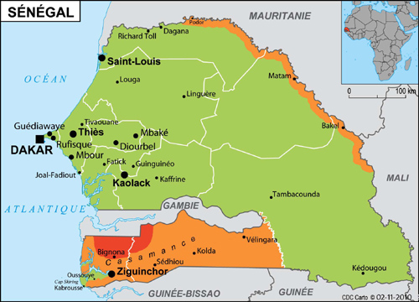

La demande auprès d’ESF ;
Eau ; Création d’un point d’eau au niveau du bâtiment de la ferme pour ;
- l’alimentation en eau des habitants vivant à proximité
- la création de maraichages
- le développement de poulaillers
- et abreuver le bétail
Solution envisagée ; Création d’un forage, installation d’une réserve d’eau de 1000 à 2000 litres suivant le matériel disponible dans le pays. Mise en place d’une pompe électrique raccordée au réseau électrique qui se trouve à une centaine de mètres.
La mairie de Rosso met à la disposition de l’association des vétérans un terrain d’une superficie de 5000m²situé le long du fleuve le Sénégal pour des jardins potagers.
Solution envisagée Pour l’irrigation des jardins, étudier la possibilité d’un pompage dans le fleuve alimenté en solaire ci le réseau électrique n’est pas présent à proximité
L’électricité ; pour le cyber installé à Rosso, le manque d’électricité suite au délestage fréquent ne permet pas un fonctionnement continu de la douzaine d’ordinateurs installés, qui sert pour la formation des élèves et l’accès à internet.
Solution envisagée ; prévoir un « secours » pour trois ordinateurs portables par une ’installation alimentée par le réseau d’un chargeur 220v/12v plus batteries et convertisseurs 220V

Pour l’éclairage d’une centaine de maisons sans lumière,
Solution envisagée ; présentation aux habitants lors de la visite dune lampe In-Diya de Schneider Electric (Système d’éclairage domestique solaire à LED (modèles à 90 /45 LED)

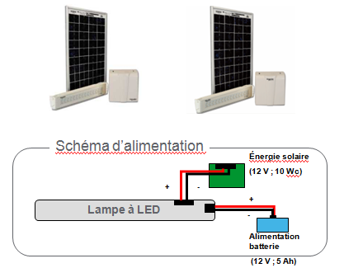

Déroulement de la mission d’identification ; Eau Soleil a programmé une mission au mois de février, il serait souhaitable que nous soyons présents à la même période. L’association Eau-soleil est d’accord pour prendre en charge un billet d’avion.

Serge Magnin

